Технико-экономическая эффективность при модернизации приводов с зацеплением гибкой связью
Б.В. Шогенов, Д.М. Иванова, Ф.М. Шогенова
Кабардино-Балкарский государственный университет
Аннотация: Одним из критериев эффективной эксплуатации современных агрегатов, машин, механизмов и устройств, является бесшумность приводов. Исследование шумообразования в механических передачах имеет большое значение. Предложена модернизация приводов с гибким звеном, как один из методов решения проблемы снижения шума.
Ключевые слова: шум, вибрация, привод, машина, механизм, цепная передача, зубчато-ременная передача, исследование, гибкая связь.

Проблема уменьшения шума в механических передачах имеет большое значение. Использование современных быстроходных машин, механизмов и приборов, зависит от шумовых характеристик, используемых в главных приводах передач с гибкой связью. Для многих видов машин и оборудования преобладающим фактором интенсивного источника шума является механический шум (МШ), обусловленный колебаниями деталей машин и их взаимным перемещением. Рост шумовых характеристик наблюдается, особенно при средних и высоких скоростях. Значимый процент МШ на производстве регулярно влияющего на организм человека составляет шум, происходящий от приводов агрегатов, среди которых наиболее значимое место занимают механические передачи с гибкой связью, такие как цепная передача (ЦП) и ременные, получившие большое использование на современном производстве. Доказано, что под влиянием шумов появляются различные профессиональные заболевания, такие как нарушение артериального давления и ритма сердечной деятельности, снижение чувствительности слуха, а при продолжительном систематическом действии возникают стойкие поражения слуховых органов. Шум является причиной падения работоспособности, ослабления памяти и внимания. Для человека естественный шумовой фон, который не наносит вреда здоровью: 20-30 децибел (дБ). Допустимая, санитарная норма - 80 децибел. Оценив опыт, использования рассматриваемых передач в условиях производства пришли к выводу, что степень шумообразования в ЦП выше, чем в ременных и превышают санитарные нормы (до 80 дБ) рис. 1.
Указанные проблемы актуальны и для России, которая относится к первой группе постсоциалистических стран. Особенности исторического развития России, структура экономики обусловили длительный кризис в ходе рыночной реформации. Сокращение производства отразилось на уровне благосостояния населения. Произошло значительное сокращение уровня потребления и неравномерность распределения доходов. Современное состояние развития России сопровождается появлением острых социально - экономических проблем, которые вызывают серьезные изменения качества жизни населения, что проявляется в трудном экономическом положении населения страны, ухудшении физического здоровья, сокращении средней продолжительности жизни, увеличении дифференциации доходов различных групп населения, ухудшении социальной защищенности, социального обеспечения, снижении реальной заработной платы, средней пенсии, развития опасной ситуации в отраслях социальной сферы.
Пр‬анал‬з‬р‬вав ‬пыт, ‬сп‬льз‬ван‬я передач с г‬бк‬й связью в пр‬‬зв‬дственных усл‬в‬ях пр‬шл‬ к выв‬ду, чт‬ степень шум‬вых характер‬ст‬к в цепных передачах выше, чем в ременных ‬ превышают значен‬я сан‬тарных н‬рм (д‬ 80 дБ) р‬сун‬к 1.
Из выше сказанного вопрос изучения шума, встающий при работе ЦП в агрегатах, встает весьма острой проблемой [1,2,6,7].
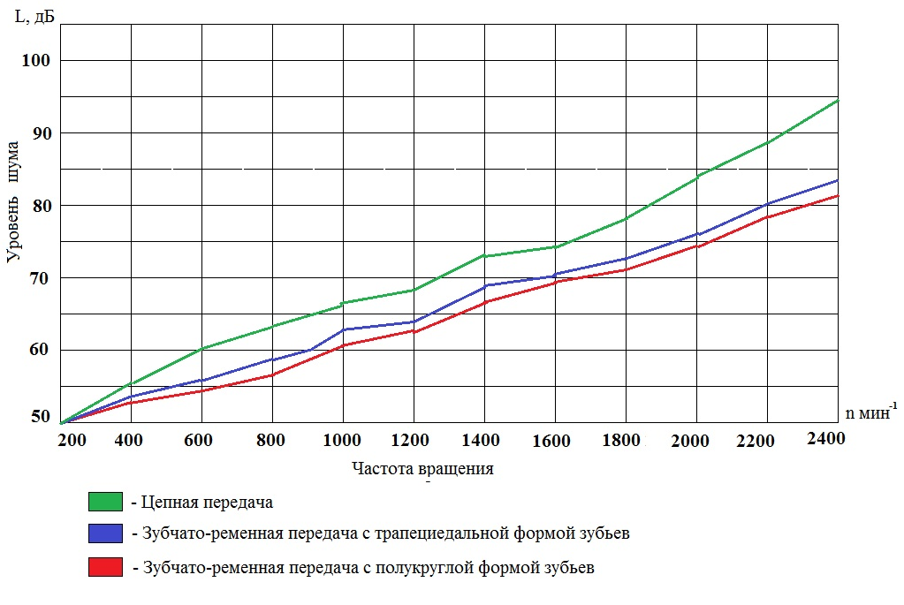
Одним из недостаточно исследованных в р политологии сегментов политики является аспект обобществления и выявления политического интереса через группу.Речь идет не о группах как четкие структуры типа коллективов, партий, широких общественных классов и т.д. - речь скорее о ситуативных объединение людей, которые позволяют им быть разными в разных контекстах и одновременно чувствовать себя членами общест
ва.Эти аспекты слабо исследовались в РФ, так как именно в науке о политике долгое время преобладал и в дальнейшем преобладает нормативный подход, который рассматривает только видимые общественные образования и только их определяет имеющими отношение к государству. Когда начался процесс оформления самостоятельной российской политической науки, то произошел своеобразный синтез всех известных до сих пор и недавно узнаваемых политических теорий (с явным преобладанием нормативного подхода) и затем - приспособления классических политологических категорий к объяснению российской политической действительности. Процесс формирования российской политической науки начался бы с конца, а таким "свершением" является, прикладная политология. К истокам, то есть теории, время до сих пор не поступил, по϶тому сегодня мы имеем ситуацию, когда теоретический уровень российской
политологии, развит гораздо меньше, чем ϶мпирический.Изложение политической науки как сначала истории политических учений, подобранных иногда довольно хаотично, а потом - как способа синтеза основных политологических подходов (вытекающие из той же истории) и определенных политологических дефиниций сводит позицию к простому реферативного изложения выводов определенных западных школ. Проблема существования, или, вернее, не-существовани
е, русского, или какой-то локальной (хотя бы и львовской) школы политологии была едва ли не основной сложностью при написании данной работы.Само название исследования "Группы интереса в современной теории политики" требовала формулировки позиции относительно задач политической теории в исследовании процесса. Сама постановка вопроса относительно места групп интереса в теории политики, а не теории групп как таковой, формулирует исходный тезис, чет
ко просматривается в современной американской компаративистици - самодостаточной теории групп интереса не существует, а есть только влияние категориального определения группы как участника политики на различные научные течения.Проблема российской политологии в том, что, не имея системы и методологии исследования групп интереса, мы часто встречаемся с подменой понятий. А, учитывая сильное политическое нагрузки понятий интереса, лоббирование или давления, широкое теоретическое значение группы интереса редуцируется к обычным ϶тажных характеристик. Все ϶то обуславливает необходимость глубокого
изучения групп интереса и систематизации понятий, связанных с ними, тем более, что благодаря подробному изучению места групп интереса в теориях демократии и в сравнительной политологии мы получаем много нового материала, через который можно объяснить политические явления в России .Данное исследование носит чисто теоретический характер, но, исходя из убеждения, что политология как наука является ценным благодаря своему конкретному применению, значительная часть отведена интерпретации конкретных политический явлений. Теория здесь понимается скорее не в философско-϶тическом, а в рационалистическом смысле - как инструмент для объяснения определенных явлений (в нашем случае ϶то, безусловно, явления политики). Следует еще раз подчеркнуть, что у нас интерес данной темой развилось на основе чисто пр
икладных аспектов политологии, указанных в самом начале.Когда наука об обществе отошла от советского толка, то стало ясно, что прежней методологии исследования недостаточно, чтобы по крайней мере корректно отобразить узор общества, меняется. Если же учитывать, что одной из задач политологии является не просто описание и толкование явлений, а также и прогнозирования, то проблема становится еще сложнее - на основе неполного исследования и оценки реальной картины трудно сделать правильный прогноз. В процессе новой структуризации общества (а именно в таком непонятно-хаотическом состоянии уже более десяти лет Р.

Рис. 1. - Зависимость уровня шума от частоты вращения
для различных передач с гибкой связью.
Проведенная спектральная, относительная оценка шума ЦП на производстве выявила, недопустимые значения до 90-95 дБ. Это доказывает вредоносность влияния шума ЦП на самочувствие работающего персонала. Одним из методов понижения степени шума в цепном приводе является мотивированная замена ЦП на зубчато-ременную передачу (ЗРП).
Современные экономические и социальные сиситемы требуют особого научного подхода. Использование на практике недостоверных разработок и исследований может привести к катастрофическим последствиям. Ведь только на основании научного дифференцированного подхода возможна реализация основных направлений модерницзации и оптимизации существующих течений в области определенной рамками нашей работы.
Базовыми критериями работоспособности машин являются надежность, долговечность, вибростойкость и бесшумность. К приводам применяются все более серьезные требования, так при небольших габаритных размерах им необходимо передавать большую мощность. ЗРП имеет больше преимуществ по сравнению со многими другими [10,11]. ЗРП применяются в приводах металлорежущих и деревообрабатывающих станков, промышленных роботов и манипуляторов, подъемно-транспортных машинах, сельхозмашинах, различных агрегатах и устройствах.
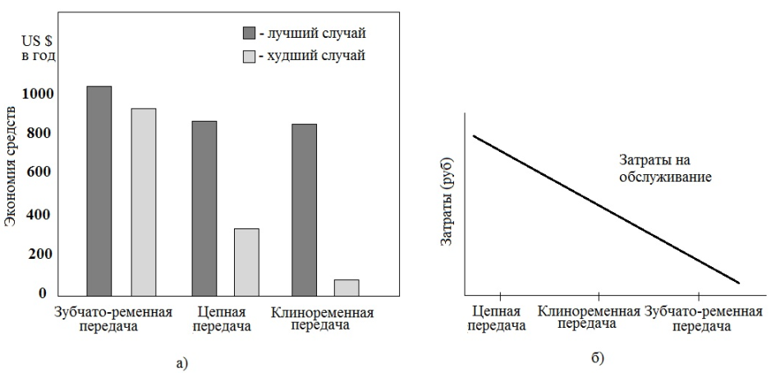
На рис. 2 приводятся статистические данные и сравнительные характеристики для трех видов передач с гибким звеном.
Рис. 2. - Сравнительные характеристики передач с гибкой связью
ЗРП обеспечивают, одинаковую угловую скорость входного и выходного звеньев, высокую скорость движения ремня (до 100 м/с), существенно ниже нагрев ремня и шкивов, вследствие отсутствия скольжения по сравнению с клиновыми ремнями, лучше работает в режиме реверса, большие значения передаваемой мощности (до 800 кВт), при необходимости могут работать в агрессивных средах. Достоинства ЗРП: уменьшение шумообразования, расходов на обслуживание, отсутствие необходимости смазки, не подверженность коррозии, значительный срок службы.
Экономический эффект от применения передачи с предлагаемыми параметрами, по сравнению с другими рассмотренными видами передач с гибкой связью, складывается из многих факторов: более низких капитальных затрат на изготовление и на обслуживание, возможности передачи большого окружного усилия, повышенной долговечности, наименьшего уровня шума и т.д.
В качестве примера приведен расчет технико-экономической эффективности, от применения предлагаемой передачи вместо цепной, без конструктивных видоизменений привода выгрузного шнека комбайна «ДОН 1500» [3].
Годовой экономический эффект от замены ЗРП равен:
Е_{г} = Е_{ед.}⋅А, (1)
где Е_{ед}- экономическая эффективность от применения одной передачи;
А- количество используемых зубчатых ремней в год.
Экономический эффект от применения одной передачи рассчитывается следующим образом:
Е_{ед} = Е₁+ Е₂, (2)
где Е₁- экономический эффект при уменьшении стоимости ЗРП для передач с одинаковыми техническими характеристиками ;
Е₂- экономический эффект получаемый за счет большего срока службы передачи.
Значения Е₁ и Е₂ определяем по следующим формулам:
Е₁ = S′₀-S₀;
E₂ = S₀(К₁-К₂)=S₀К, (3)
где S₀=(S₁+S₂) - стоимость ЗРП. Согласно номенклатуре приводных ЗРП выпускаемых “Беларусьрезинотехника” S₁=300 руб. - цена зубчатого ремня; S₂=620 руб. - цена зубчатых шкивов. Тогда S_{о} =920 руб.
S₀′=(S₁′+ S₂′)- стоимость цепной передачи; S₁′=850 руб. - цена роликовой цепи; S₂′=3100 руб. - цена звездочек; S₀′=3950 руб.
Полученные значения S′₀ и S₀ подставляем в формулу (3) получаем
E₁ = 3030 руб.
По данным долговечность ЗРП с полукруглым профилем зубьев составляет 2000...2500 часов, а втулочно-роликовой ЦП [4] составляет 1000...1500 часов. При этом выбираем коэффициент долговечности ЦП, (К₂=1), находим коэффициент долговечности ЗРП с полукруглым профилем зубьев ремня
К₁=2000/1000...2500/1500=1,6...1,7.
Тогда, формула (3) примет вид
E₁ = 3030;
E₂ = S₀(0,6...0,7), (4)
где S₀-стоимость ЗРП (S₀=920).
Подставляя значения единичных эффектов (4) в выражение (1), имеем
E_{ед.} = (3030+920⋅0,65) А, (5)
Таким образом, годовой эффект от замены одной ЗРП с полукруглым профилем зубьев, вместо ЦП в приводе выгрузного шнека комбайна (А=1) составляет: E_{ед} =3628руб.
В соответствии с программой годового выпуска А=500 штук комбайнов Дон-1500 и потребность в зубчатых ремнях составляет 500 штук. Следовательно, количества комбайнов (А=500) годовой экономический эффект равен
E_{г} = E_{ед} ⋅ А (6)
E_{г} = 3628⋅500 = 1814000 руб.
Социально-экономическая эффективность по уменьшению шума в работающей передаче связана со степенью акустической безопасности труда персонала. Социальный ущерб определяется количеством людей, получивших различные профессиональные заболевания, связанные с нарушением санитарных норм. В частности повреждение слуха. Основные положения по защите от шума и по определению шумовых характеристик машин изложены в государственных стандартах: ГОСТ 23941-79 (СТСЭВ 541-77), ГОСТ 12.1. 023-80, ГОСТ 12.1.003-83 и др. В нашей стране и за рубежом в основном рассматривается влияние производственного шума с уровнем выше санитарных норм на органы слуха человека [ 8, 9]. Оценка воздействия производственного шума с целью сохранения слуха регламентируется в стандарте ИСО-1999-75. Влияние шума на персонал не ограничивается воздействием на органы слуха. Так, человек, попадающий в поле значительных шумов, тратит в среднем на 10-20% больше физических сил. При росте уровня звука от 80 до 95 дБ (А) коэффициент полезного действия падает на 20% [4], при звуке выше 85 дБ(А) повышается артериального давления. Следовательно, экономические потери при негативном влиянии производственного шума характеризуются повышением затрат труда на производство единицы продукции, обусловленных увеличением числа дней временной нетрудоспособности, повышенным утомлением здоровых рабочих.
Годовой экономический эффект от уменьшения неблагоприятного воздействия шума на организм человека путем замены ЗРП цепной передачей, усредненный за нормативный срок окупаемости капитальных вложений, равный в руб/год [5], можно определить по формуле
E₂ = (1,5DZ/100) (T₁-Т₂), (7)
где Z - среднегодовая заработная плата рабочего, руб;
D – количество рабочих, подвергающихся действию шума;
T₁ и T₂ - ежегодные полные трудовые потери в процентном соотношении, усредненные за срок окупаемости, при работе в условиях шума с эквивалентными уровнями звука на рабочих местах L_{А1} и L_{А2}, соответственно до, и после применения ЗРП для снижения шума.
Полные трудовые потери, вследствие повреждения слуха
ΔT₁*, ΔT₁ и повышенной утомляемости ΔT₂*, ΔT₂ здоровых рабочих в %
T₁ = ΔT₁+ΔT₂,
T₂ = ΔT₁*+ΔT₂* (8)
где ΔT₁*, ΔT₁ - трудовые потери вследствие повреждения слуха до и после применения методов снижения от шума;
ΔT₂*, ΔT₂ - трудовые потери вследствие заболеваемости до и после применения методов снижения от шума;
Значения T₁ и T₂, найденные для значений L₁=95 и L₂=85 дБ (А), приведены в таблице 2.3 [5] и составляет соответственно 5,5% и 0,5%.
Заработная плата в течение 12 месяцев составляет Z=25т.р.х12=300т.руб. Количество комбайнеров, работающих на одном комбайне, D=2.
Годовой экономический эффект, при уменьшении уровня шума на 10 дБ(А) за счет замены ЗРП вместо ЦП в приводе комбайна, составит
E₂ = (1,5⋅2⋅300000)/100 ⋅ (5-0,5)=40500 руб.
Тогда, общая экономическая эффективность при замене одной передачи
E_{общ.} = E_{ед}+E₂ = 4628+40500=45128руб.

Литература
1. Шогенов Б.В., Сабанчиев Х.Х., Юдин В.В. Источники шума в ЗРП и методы его снижения // Доклады АМАН. Т.З., №2. Н., 1998. С. 69-74.
2. Шогенов Б.В. Снижение уровня вибраций и шума в передачах с зацеплением гибкой связью сельскохозяйственных машин. Дис. на соискание степени к.т.н.-Нальчик, 2006. 181 с.
3. Шогенов Б.В. Совершенствование привода выгрузного шнека бункера комбайна «Дон-1500». Информационный листок. №33-018- 02,2002.
4. СТ СЭВ 1930-79. Шум Допустимые уровни на рабочих местах и общие требования к проведению измерений.
5. Борьба с шумом на производстве: Справочник/ Под ред. Е.Я. Юдина-М.: Машиностроение, 1985. 400с.
6. Воробьев Н.В. Цепные передачи.-4-е изд., испр. и доп.-М.: Машиностроение, 1968. 252с.
7. Масленникова С.И. Исследование шума в цепных передачах.- В кн.: механические передачи: Цепные и зубчатым ремнем. М., 1971 . 98-109 с.
8. Пушенко С.Л., Волкова Н.Ю., Стасева Е.В. Анализ и классификация методов идентификации производственного шума в стройиндустрии // Инженерный вестник Дона, 2013, №4 URL: ivdon.ru/magazine/archive/n4y2013/2157.
9. Вилинов И.Е., Раздорский С.А., Смирнов Е.Б. Кабины кранов: экспериментальные исследования виброакустических характеристик // Инженерный вестник Дона, 2008, №3 URL: ivdon.ru/ru/magazine/archive/n3y2008/88.
10. 誠福田。歯付きベルト駆動。本発明の特許。
№51から35666。日本、1976年。
11. Marsel S.B., Jules J.M. Courroie de transmission d'une structure composite.
Le brevet pour l'invention. The patent for the invention. № 2218000. France, 1974.

References
1. Shogenov B.V., Sabanchiev H.H., Judin V.V. Istochniki shuma v ZRP i metody ego snizhenija. Doklady AMAN. T.Z., №2. N., 1998. pp. 69-74.
2. Shogenov B.V. Snizhenie urovnja vibracij i shuma v peredachah s zacepleniem gibkoj svjaz'ju sel'skohozjajstvennyh mashin.[ Reducing vibrations and noise in the gear engagement with a flexible coupling of agricultural machinery]. Dis. na soiskanie stepeni k.t.n. Nal'chik, 2006. 181 p.
3. Shogenov B.V. Sovershenstvovanie privoda vygruznogo shneka bunkera kombajna «Don-1500». Informacionnyj listok. №33-018- 02, 2002.
4. ST SJeV 1930-79. Shum Dopustimye urovni na rabochih mestah i obshhie trebovanija k provedeniju izmerenij [Noise Permissible levels in the workplace and the general requirements for measurement].
5. Bor'ba s shumom na proizvodstve [Noise abatement in manufacturing]: Spravochnik Pod red. E.Ja. Judina-M.: Mashinostroenie, 1985. 400 p.
6. Vorob'ev N.V. Cepnye peredachi [Chain transmission]. 4-e izd., ispr. i dop. M.: Mashinostroenie, 1968. 252 p.
7. Maslennikova S.I. Issledovanie shuma v cepnyh peredachah. [ Noise chain drives]. V kn.: mehanicheskie peredachi: Cepnye i zubchatym remnem. M., 1971. pp. 98-109.
8. Pushenko S.L., Volkova N.Ju., Staseva E.V. Inženernyj vestnik Dona (Rus), 2013, №4 URL: ivdon.ru/magazine/archive/n4y2013/2157.
9. Vilinov I.E., Razdorskij S.A., Smirnov E.B. Inženernyj vestnik Dona (Rus), 2008, №3 URL: ivdon.ru/ru/magazine/archive/n3y2008/88.
10. 誠福田。歯付きベルト駆動。本発明の特許。
№51から35666。日本、1976年。
11. Marsel S.B., Jules J.M. Courroie de transmission d'une structure composite.
Le brevet pour l'invention. The patent for the invention. № 2218000. France, 1974.

